Guía1. Definición Proyecto APT
Asignatura Capstone

}

- PARTE I
1. Antecedentes Personales
A continuación, se presenta una tabla en la que debes completar la información solicitada.

Nombre estudiante | Jorge González, José Román
Rut | 21537364-9 18753382-1
Carrera | Ing. Informática
Sede | Puerto Montt

2. Descripción Proyecto APT
El proyecto consiste en un sistema híbrido en el que las cocinas de los casinos de los centros de trabajo puedan llevar un control de sus productos y estados de la cocina para mantener un orden y una calidad de salida de producto. Este software utiliza un sistema de registros divididos en secciones que separan el tipo de tarea necesaria para el control, desde controles de entrega y recepción de los distintos tipos de productos e insumos hasta un check list de aseo de la cocina. Estos registros históricos podrán ser consultados para su impresión, exportación a hojas de cálculo y/o generación de dashboards en PowerBI. La plataforma consta de un sistema de login en el que se registra el cocinero o encargado de control validando los datos como medida de seguridad. Además, el sistema también contará con alertas de check list de aseo incompleto, temperatura de producto crítica, vencimiento de productos insumos y desconexión de internet.
Se espera que el software pueda funcionar de manera offline o de modo sin conexión para el trabajo en zonas de conectividad deficiente manteniendo los registros de manera local hasta volver a recibir conexión para luego cargarlos a la web para su consulta y respaldo. De este modo, se puede reducir significativamente el riesgo de pérdida de datos y/o registros completos.

Nombre del proyecto | Proyector control de cocina
Área (s) de desempeño(s) | Gestión de proyectos, Desarrollo de software, Bases de datos, Business Intelligence, Calidad de software.
Competencias | Análisis de datos, Desarrollo full stack, Gestión de proyectos

3. Fundamentación Proyecto APT
A continuación, se presentan distintos campos que debes completar con la información solicitada. Esta sección busca que describas en detalle tu proyecto y justifiques su relevancia y pertinencia.

Relevancia del proyecto APT | El proyecto APT surge para solucionar la problemática de la gestión manual y desorganizada en las cocinas de casino. Actualmente, el control de productos, insumos y procesos se realiza en planillas de papel, lo que conlleva un alto riesgo de errores, pérdida de datos y falta de trazabilidad. Este proyecto aborda una necesidad crítica en el contexto de la manipulación de alimentos, donde la calidad, la seguridad y el control de inventario son fundamentales. La solución propuesta aportará un valor significativo al digitalizar estos procesos, mejorando la eficiencia, reduciendo el desperdicio y permitiendo un acceso rápido y seguro a la información para auditorías y toma de decisiones. La situación se ubica en los casinos de cocina de centros de trabajo, afectando directamente a los cocineros, gerentes de cocina y personal de control de calidad.
Descripción del Proyecto APT | Se espera lograr un sistema híbrido que digitalice y automatice los procesos de control en las cocinas de casino. El proyecto consistirá en el desarrollo de una aplicación móvil con funcionalidad offline que permitirá a los usuarios registrar y consultar información sobre inventario, control de calidad y checklists. Se abordará la problemática a través de un sistema estructurado en tres fases: definición, desarrollo y presentación, priorizando la creación de una arquitectura robusta y una interfaz de usuario intuitiva.
Pertinencia del proyecto con el perfil de egreso | Este proyecto se relaciona directamente con el perfil de egreso de Ingeniería en Informática y las competencias seleccionadas:  - Análisis de datos: El sistema permitirá recopilar y analizar datos históricos para generar reportes y dashboards en Power BI, una competencia clave en el perfil profesional.  - Desarrollo full stack: El desarrollo de la plataforma requiere competencias tanto en el backend (API, base de datos) como en el frontend (interfaz de usuario), cubriendo un desarrollo integral.  - Gestión de proyectos: La planificación, ejecución y monitoreo del proyecto se basan en la gestión de proyectos, utilizando metodologías para asegurar el cumplimiento de objetivos y plazos.
Relación con los intereses profesionales | La gestión de proyectos tecnológicos y la creación de soluciones innovadoras. El enfoque en una aplicación offline y la integración con herramientas de Business Intelligence reflejan una pasión por resolver problemas complejos y tangibles a través de la tecnología, contribuyendo al desarrollo profesional en áreas de alta demanda
Factibilidad de desarrollo del Proyecto APT | El proyecto es factible debido a que el alcance está claramente definido. El tiempo asignado (18 semanas) es suficiente para las tres fases del proyecto. Los recursos (computadoras, software de desarrollo, bases de datos) son accesibles. Los posibles factores externos que podrían dificultar el desarrollo son:  - Falta de retroalimentación oportuna por parte del usuario tipo.  - Desafíos técnicos imprevistos en la sincronización de datos offline. Estos factores pueden mitigarse con una comunicación constante y pruebas de concepto tempranas.

- PARTE II
4. Objetivos
En este apartado debes definir objetivos generales y específicos del Proyecto APT. Es importante aclarar que los objetivos se deben plantear en forma clara, concisa y sin dar mayores explicaciones, es decir, deben entenderse por sí solos. Se sugiere redactarlos utilizando un verbo en infinitivo, pues ello obliga a precisar acciones concretas.

Objetivo general | Desarrollar un sistema híbrido integral para el control de cocinas de casino, que permita digitalizar, automatizar y gestionar de manera segura el inventario, los insumos, los checklists de calidad y los registros operativos, garantizando continuidad operativa en entornos offline y trazabilidad completa de todos los procesos.
Objetivos específicos | - Diseñar y desarrollar un backend sólido y escalable, que gestione productos, insumos, recetas, movimientos y auditorías, asegurando integridad, consistencia y seguridad de los datos.  - Implementar un sistema de autenticación y control de acceso por roles, que restrinja funcionalidades según perfil de usuario y registre todas las acciones relevantes de manera segura.  - Desarrollar una aplicación frontend intuitiva y funcional, capaz de registrar y consultar inventario, checklists y temperaturas, con sincronización automática de datos al restablecer la conexión.  - Crear un sistema de alertas automáticas, que notifique sobre temperaturas críticas, vencimiento de insumos, checklists incompletos y desconexión de internet, permitiendo una gestión proactiva de riesgos y seguridad alimentaria.  - Implementar dashboards y reportes analíticos avanzados, que permitan visualizar métricas clave, generar reportes históricos y exportar información a Excel, PDF y Power BI para auditorías y toma de decisiones.  - Asegurar la integración continua y la calidad del sistema, mediante pruebas unitarias, de integración y de funcionamiento en entornos simulados, garantizando estabilidad y correcto desempeño de todos los módulos.  - Mantener un registro histórico completo de todas las acciones y eventos, asegurando trazabilidad, auditoría y acceso confiable a la información del sistema en cualquier momento.

5. Metodología
En el siguiente apartado deberás describir la metodología, propia de tu disciplina, que utilizarás para resolver el proyecto APT antes descrito, incluyendo las etapas y métodos de trabajo.

Descripción de la Metodología
El desarrollo del Proyecto APT se llevó a cabo aplicando la metodología ágil Scrum, un enfoque iterativo e incremental que permite gestionar proyectos de software de manera flexible y organizada. Esta metodología facilita la colaboración continua entre los miembros del equipo, la adaptación a cambios durante el desarrollo y la entrega progresiva de funcionalidades mediante ciclos de trabajo denominados sprints.
El proyecto se estructuró en cinco sprints distribuidos a lo largo de 18 semanas, cada uno con objetivos específicos, historias de usuario asociadas, tareas técnicas definidas, entregables verificables y responsables asignados. La planificación de los sprints se organizó en tres fases principales:
- Fase 1: Configuración e Implementación Inicial (Semanas 1–4)
Incluye la preparación del entorno de desarrollo, la configuración de la base de datos, la implementación de autenticación segura y los módulos iniciales de proveedores y productos.
- Fase 2: Desarrollo e Integración de Módulos (Semanas 5–14)
Comprende la gestión de inventario, registro de movimientos, implementación de checklists, generación de alertas automáticas y panel de auditoría.
- Fase 3: Optimización, Auditoría y Presentación Final (Semanas 15–18)
Se centra en el control de temperaturas, auditoría del sistema, funcionalidad offline, dashboards de análisis, reportes exportables, pruebas finales y preparación de la demo del sistema completo.
Cada sprint permite revisar avances, validar módulos desarrollados y aplicar mejoras continuas, asegurando la integración progresiva de las funcionalidades y la entrega de un producto final estable y funcional.

Roles y Responsabilidades
- Jorge (Frontend):
Responsable del desarrollo de la interfaz de usuario, diseño visual, mockups y funcionalidad offline. Lidera la implementación de los checklists, paneles de auditoría y dashboards, así como las pruebas de usabilidad del sistema.
- José (Backend):
Responsable de la arquitectura de la API, gestión de la base de datos y seguridad del sistema. Desarrolla los módulos de inventario, movimientos de insumos, alertas automáticas y auditoría, garantizando la correcta integración de la lógica de negocio.
- Colaboración conjunta:
Ambos participan en la definición de requisitos, planificación de sprints, pruebas de integración, depuración, documentación técnica y preparación de la presentación final del proyecto.
Esta metodología asegura un desarrollo organizado, flexible y transparente, en el que cada iteración genera valor tangible y permite ajustar prioridades de acuerdo con las necesidades del proyecto y la retroalimentación obtenida durante el proceso.

6. Evidencias
A continuación, describe qué evidencias serán evaluadas en el informe de avance y en el informe final de tu proyecto APT. Estas evidencias deben ser acordadas con tu docente. Se entenderá por evidencia los productos que se desarrollen durante el proyecto y cuyo propósito sea visibilizar o documentar cómo se ha implementado el trabajo.

Tipo de evidencia  (avance o final) | Nombre de la evidencia | Descripción | Justificación
avance | Carta Gantt | Muestra un cronograma de cada actividad de cada fase del proyecto. | Permite la visualización del estado óptimo de las fases del proyecto y sus actividades.
avance | Diagrama EDT | Muestra una estructura jerárquica de las fases del proyecto. | Muestra de forma simplificada el avance del proyecto
avance | Matriz RACI | Muestra a los responsables y el alcance de cada uno . | Simplifica el entendimiento de los niveles de responsabilidad de los stakeholders.
avance | Acta de constitución | Formaliza la toma de requerimientos y define los stakeholders del proyecto. | Garantiza el entendimiento del levantamiento de requisitos y permite definir a los interesados
avance | Plan de dirección del proyecto | Documento que define el alcance, cronograma y metodología. | Documentación necesaria para dar a conocer el desarrollo del proyecto.
avance | Planilla de requisito | Listado de requisitos funcionales y no funcionales. | Documenta los requisitos que el usuario cliente debe percibir en el proyecto.
avance | Prototipo Base (Mockups) | Diseño visual interactiva de la interfaz de usuario para las pantallas clave. | Presentar un diseño basado en los requerimientos básicos del cliente.
final | Código Fuente del Proyecto | Repositorio con el código del backend y el frontend. | Inicio de actividades e desarrollo.
final | Base de Datos y API | Documentación de la arquitectura de la base de datos y la API. | Modelación de base de datos necesaria para el proyecto.
final | Demo Funcional | Presentación en vivo de la aplicación en funcionamiento | Presentación preliminar edel proyecto.

7. Plan de Trabajo
En la siguiente tabla define la planificación de tu Proyecto APT de acuerdo a lo requerido.

Plan de Trabajo Proyecto APT
Competencia o unidades de competencias | Nombre de Actividades/Tareas | Descripción Actividades/Tareas | Recursos | Duración de la actividad | Responsable | Observaciones
Gestión de proyectos | Fase 1: Definición del Proyecto | Planificación y recopilación de requisito | Documentos de la guía, software de diagramación. | Semanas 1-4 | Jorge y José | Se espera una colaboración constante.
Gestión de proyectos, Desarrollo full stack | Fase 2: Desarrollo y Monitoreo | Implementación del backend, base de datos y frontend. | Lenguajes de programación, frameworks, base de datos. | Semanas 5-15 | José (Backend) y Jorge (Frontend) | La comunicación entre ambos es crítica.
Gestión de proyectos, Calidad de software | Fase 3: Presentación del Proyecto | Presentación del Proyecto, Pruebas, depuración y preparación de la presentación. | Herramientas de depuración, software de presentación. | Semanas 16-18 | Jorge y José | La entrega final debe ser una demo funcional.

8. Carta Gantt
Busca un formato de Carta Gantt que te acomode y organiza en este las actividades planificadas en el punto anterior considerando el periodo asignado para el desarrollo de tu Proyecto APT. Debes mantener la temporalidad del periodo académico en el desarrollo de las tres fases que contempla la Asignatura de Portafolio de Título.
La carta gantt del proyecto se encuentra en un formato interactivo en el siguiente enlace:
Carta gantt
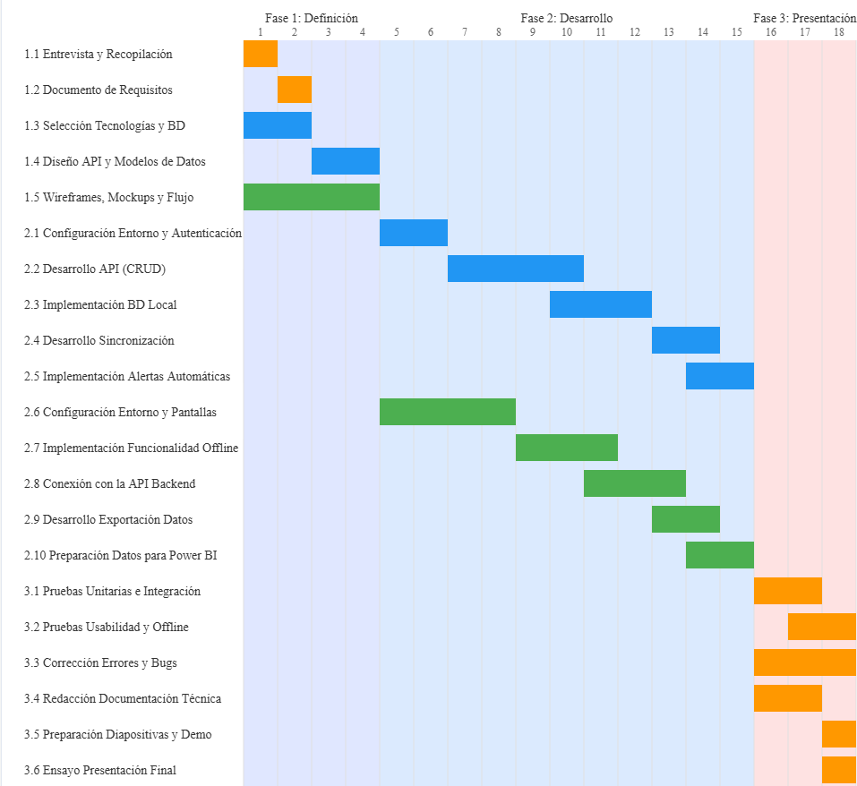

En caso de que el Proyecto APT sea grupal, en esta columna deben indicar el nombre de los responsables de cada tarea o actividad. Esto posteriormente permitirá diferenciar la evaluación por cada integrante.

